# Архитектура универсального AI-агрегатора услуг

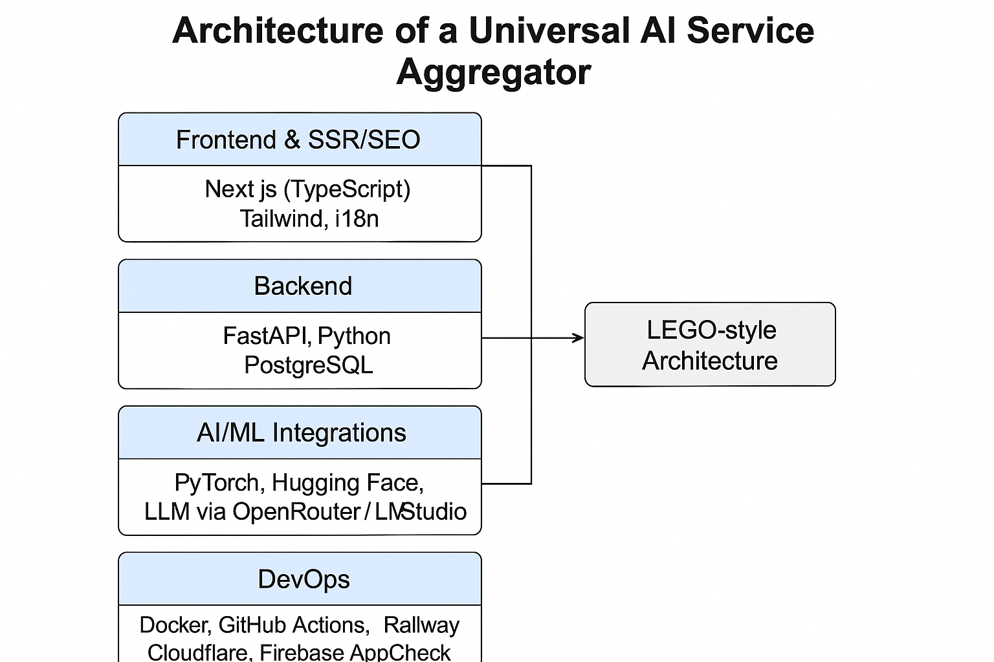

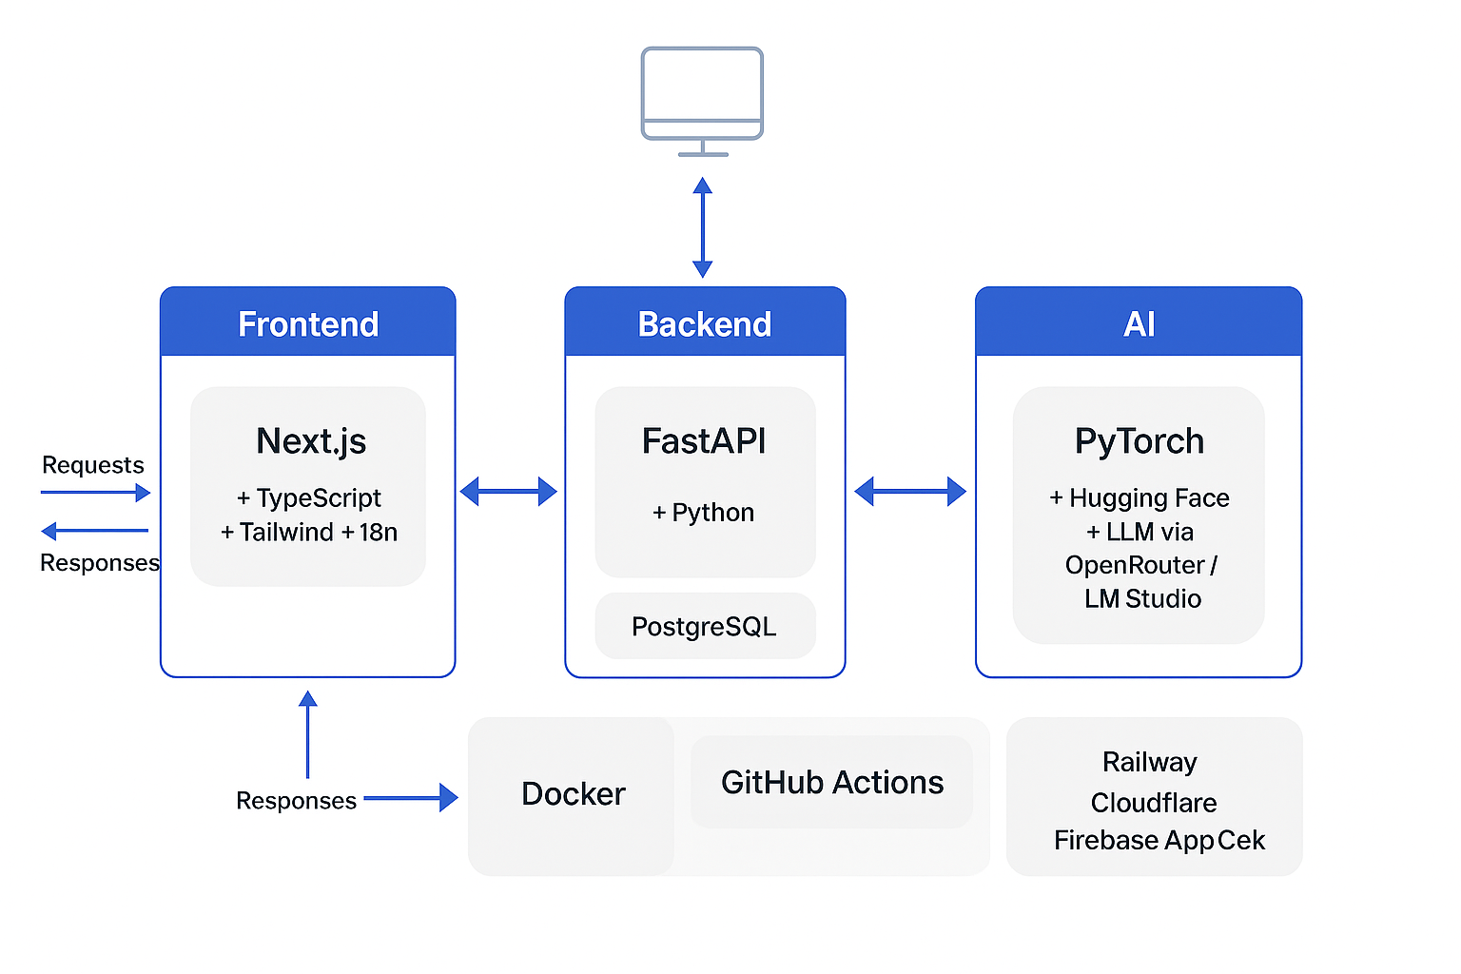

Ниже представлена рекомендуемая архитектура сервиса универсального агрегатора услуг, основанная на анализе требований, приоритетов минимизации затрат, масштабируемости и поддержки AI-интеграций:

## Frontend

- Next.js (TypeScript) + Tailwind CSS + i18n (мультиязычность)  
- SSR и SEO-оптимизация  
- Компонентная библиотека: shadcn/ui  
- Поддержка AI-ассистентов через взаимодействие с API

## Backend

- Python + FastAPI  
- PostgreSQL в качестве основной базы данных  
- Отдельные маршруты API для антифрода, модерации и аналитики  
- Поддержка масштабирования микросервисов в будущем

## AI и ML-интеграции

- PyTorch, Scikit-learn, HuggingFace Transformers  
- LLM: LLaMA3, Mixtral, подключаемые через FastAPI/OpenRouter/LM Studio  
- Возможность вынесения в отдельный microservice

## DevOps / CI/CD / Инфраструктура

- Railway (дешевый хостинг Python API), Vercel (хостинг Next.js)  
- Docker-контейнеризация для всех компонентов  
- GitHub Actions для CI/CD  
- Cloudflare (безопасность, проксирование)  
- Firebase AppCheck для защиты API от злоупотреблений

## Дополнительные преимущества

🧱 LEGO-style архитектура — позволяет поэтапную разработку, простую замену компонентов  
✅ Бесплатные и open-source технологии  
✅ Высокая масштабируемость и отказоустойчивость  
✅ Простота сопровождения и поддержки